**Reuniões Zoom:**

**Sala ID Senha**

Elissa 299.613.376 9 0402

Carol 933 749 963 4 2407

Thais 704 756 231 3 cata

Henrique 894 414 102 2 8888

Patagônia 925.967.599.36 Patagonia

**Dia 11 de Maio de 2021**

* às 8h00: Sala Elissa: Análise de Remitos

Planilha Ekpo

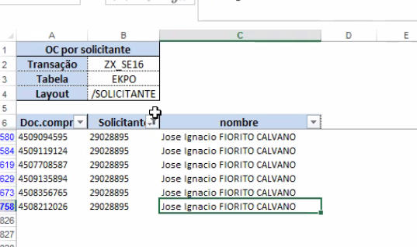

Tanto a imagem acima como a imagem abaixo criar uma mácro de registro de solicitante e nombre ou na imagem abaixo acreddor e buscar o nombre.

Criar uma nova planilha fato (unique) solicitante – nombre

E ai criar uma fórmula procv para solocar o nome em relação ao Código do solicitante.

ME2N

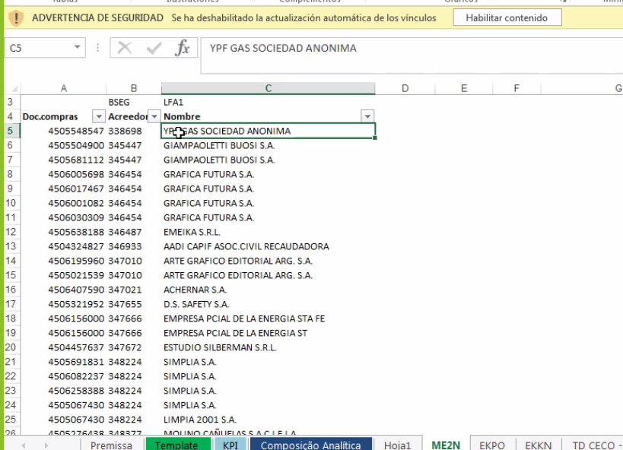

* Às 10h00 Sala Thais: Reunião da Intercompany com a Patagônia Argentina
* 14h00

**Dia 10 de Maio de 2021**

Análise Conta bancária

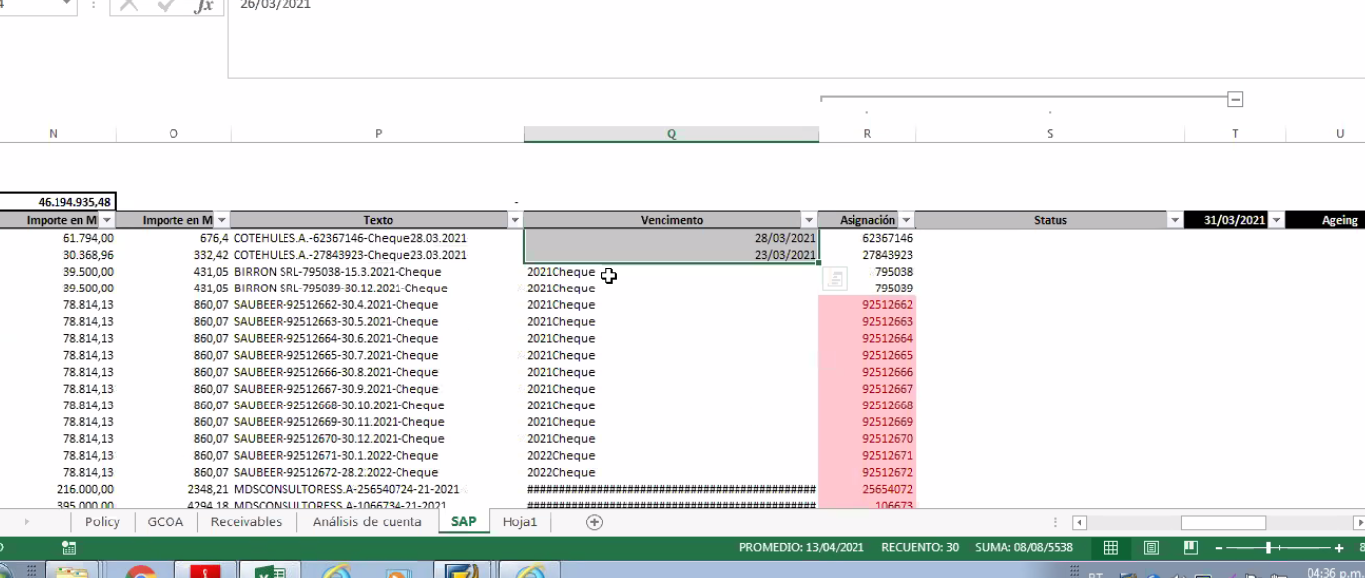

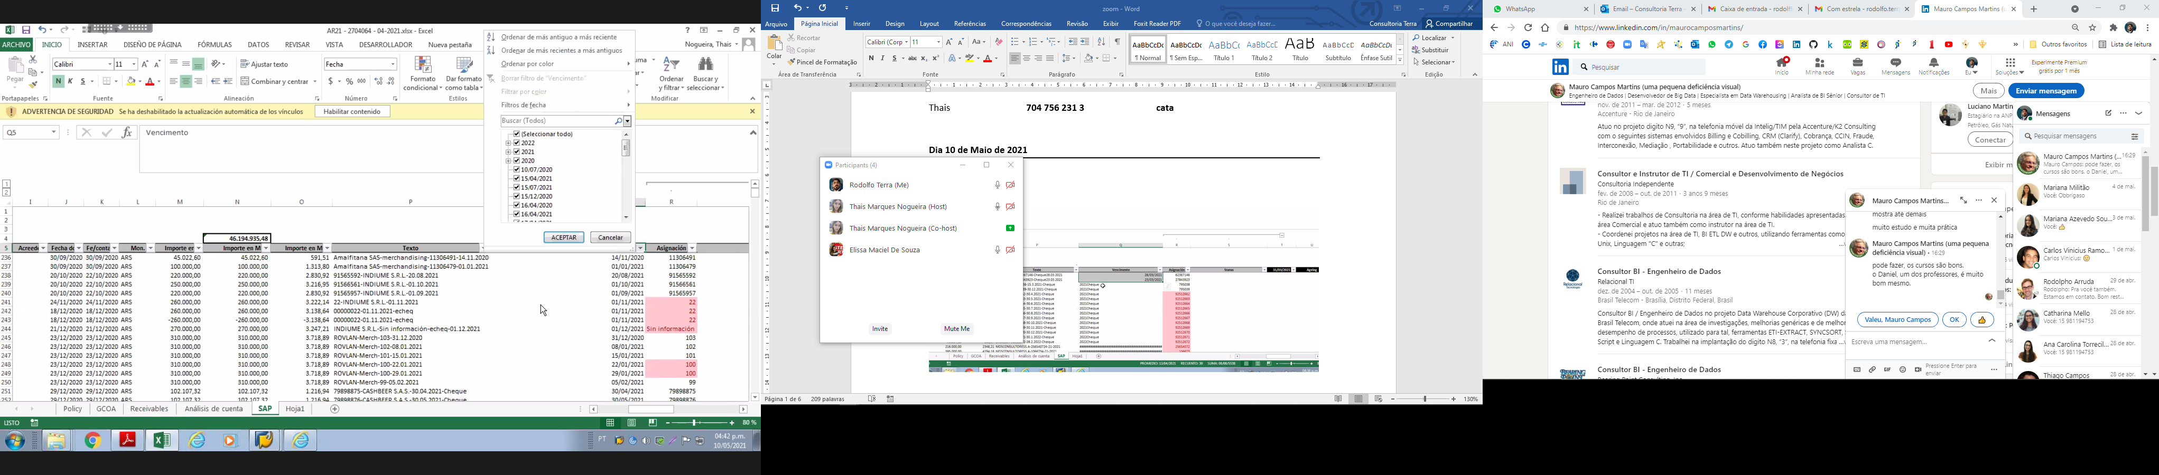

**Dia 07 de Maio de 2021**

Reunião do Fechamento do SDG

**Dia 06 de Maio de 2021**

Conta de Balanço

**Dia 05 de Maio de 2021**

Calcular imposto de vendas

Reclassificação e provisão

**Rodar a Flex:**

**Dia 04 de Maio de 2021**

Hoje finalizamos as classificações e provisões.

Classificação e Provisão

DE Excel:

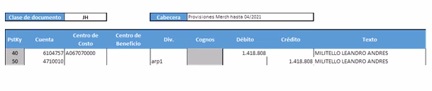

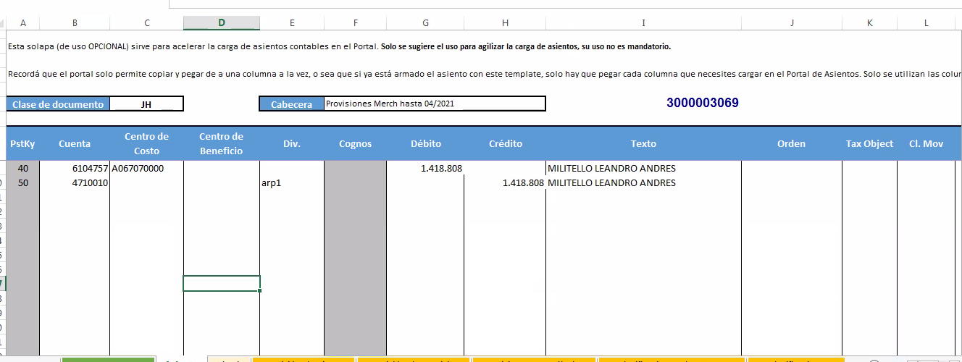

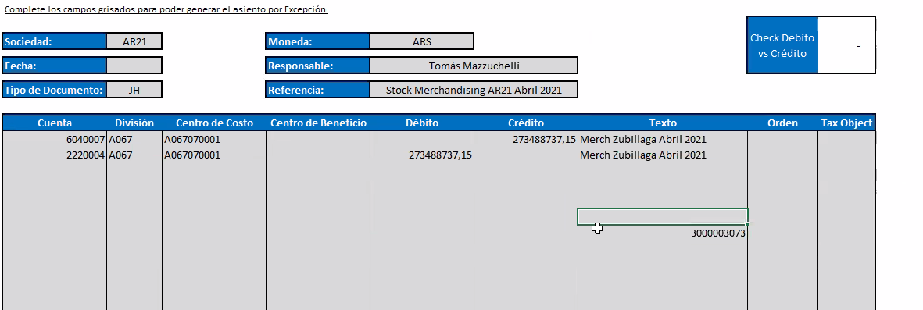

Para SAP:

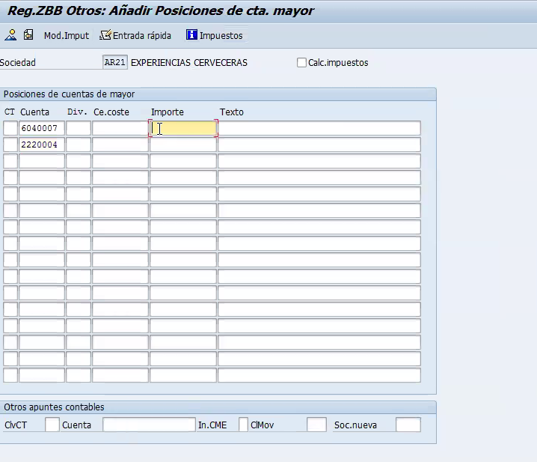

40 e 01 é positivo

50 e 11 é negativo

Valoração:

**Mercado pago:**

(Somente no fechamento)

Possui a parte de Eccomerce

Mercado pago.

Entender os grupos do Tipo de Operation e criar a somatória por

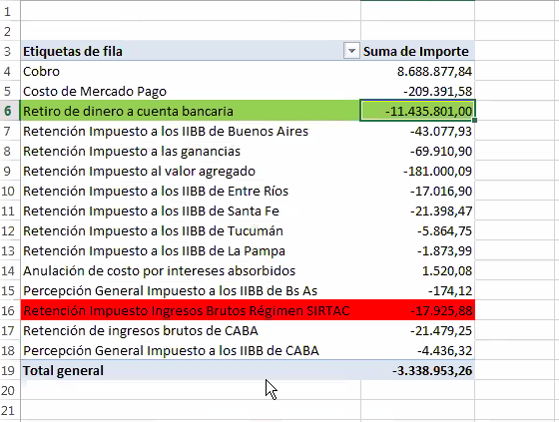

A conta bancária bucha pelo banco e acrescenta as 0 tabelas

Número creditado e compensação

Separa apenas o que não possui no extrato do banco

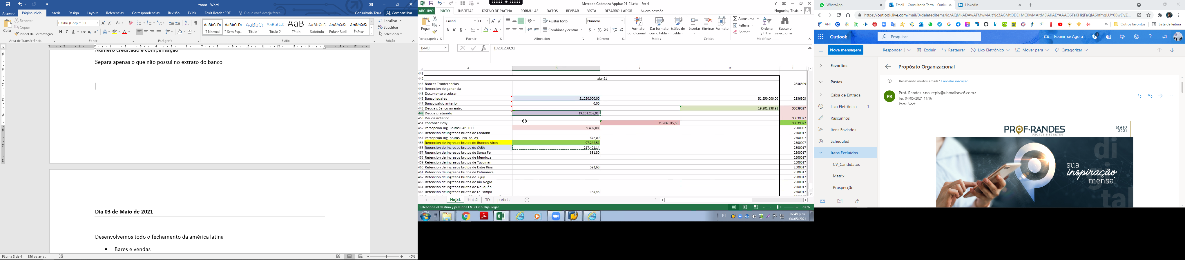

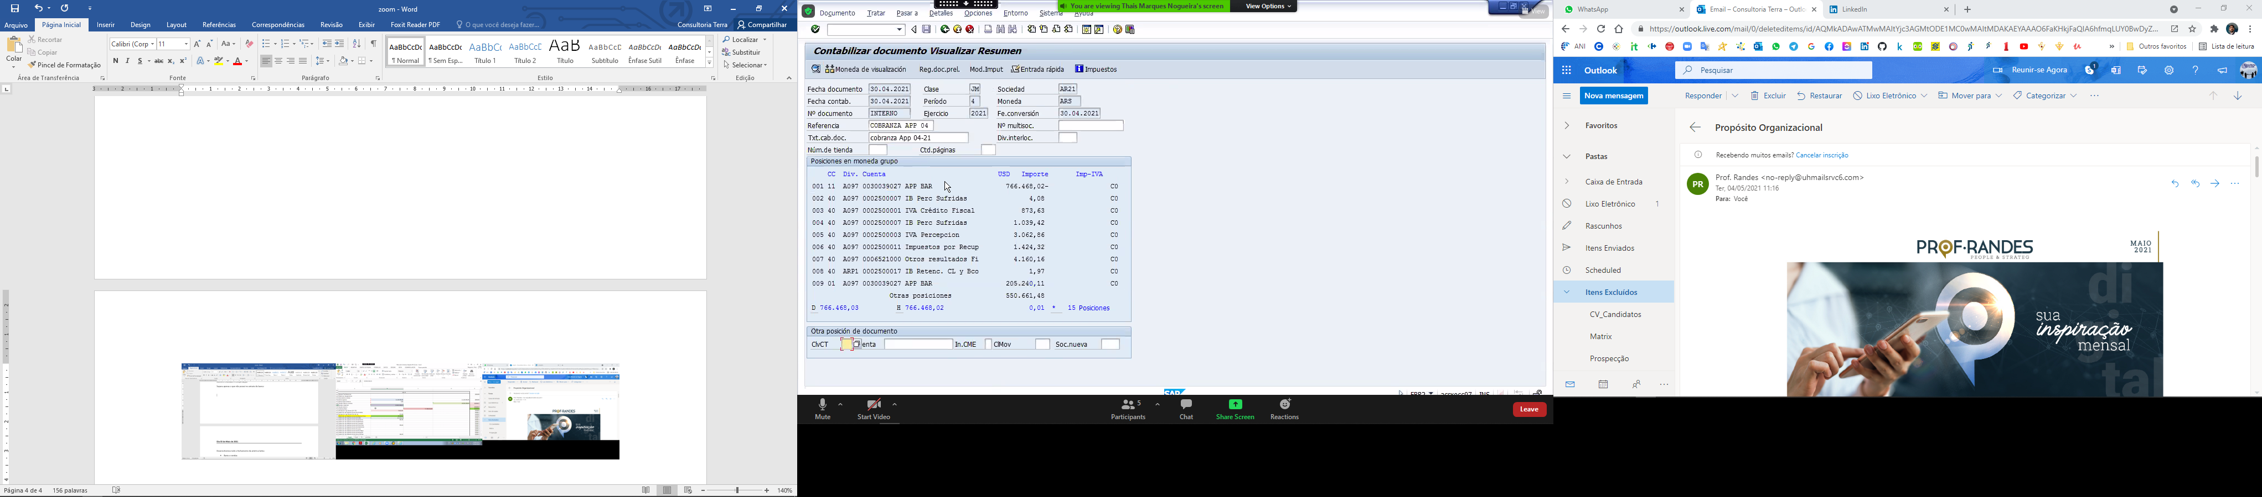

Retanción

Cobro

Mercado pago

Contr

Bs

**Dia 03 de Maio de 2021**

Desenvolvemos todo o fechamento da américa latina

* Bares e vendas
* Franquias
* Classificação e Provisão
* Markup
* Franquias
* Mechandaise
* Ecommerce
* Crafr (Não inclui os guilmes)
* Ico

**Possibilidades : Conversão pdf**

Capturar o arquivo pdf convertes em df e conseguir coletar somente as informações necessários e converter em um arquivo excel.